Poznań, 20 czerwca 2016 r.

INFORMACJA PRASOWA

Ekstraklasa i Euro 2016 podzieliły się medialnością
Raport „Polska Piłka”
W połowie maja poznaliśmy piłkarskiego Mistrza Polski. Ligowcy zakończyli rozgrywki i media zdominowane zostały doniesieniami związanymi z Euro 2016. Nie oznacza to jednak, że o klubach Ekstraklasy i 1. ligi nie pisano wcale. A o którym najczęściej?
Odpowiedź na to pytanie została zawarta w kolejnej analizie „Polska Piłka”, która cyklicznie przygotowywana jest przez „PRESS-SERVICE Monitoring Mediów”. Raport zawiera dane na temat medialności klubów Ekstraklasy i 1. ligi oraz bada medialną popularność polskich piłkarzy występujących w pięciu europejskich ligach. Lektura pełnej wersji opracowania pozwala również na zapoznanie się z danymi na temat zasięgu i wartości tych materiałów. Ponadto raport prezentuje aktywność klubów Ekstraklasy w mediach społecznościowych.
W maju najbardziej medialnym zespołem został nowy Mistrz Polski – Legia Warszawa. „Wojskowi” wyprzedzili Lecha Poznań oraz Cracovię. Tuż za podium, z niewielką stratą do rywala zza miedzy, znalazła się Wisła Kraków. Piąte miejsce zajęła Pogoń Szczecin, a szósty był Śląsk Wrocław. W maju dziennikarze pisali o zespołach Ekstraklasy rzadziej niż w kwietniu. Spadek zainteresowania klubami można dostrzec zwłaszcza w drugiej połowie miesiąca, gdy wiodącym tematem w mediach stały się przygotowania Reprezentacji Polski do piłkarskich Mistrzostw Europy.

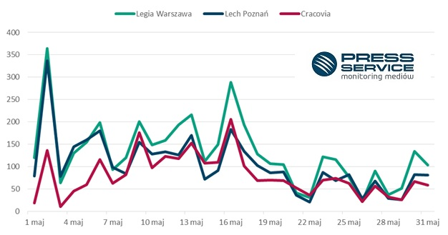
Wykres 1. TOP 3 najbardziej medialnych polskich klubów Ekstraklasy w maju 2016 roku (prasa i wybrane strony internetowe)

Na zapleczu najwyższej klasy rozgrywkowej najwyższy poziom medialności spośród pierwszoligowców odnotował Zawisza. Bydgoszczanie nieznacznie wyprzedzili Arkę Gdynia, na temat której pojawiło się najwięcej publikacji od sierpnia 2015 roku. Trzecie miejsce zajęła Wisła Płock. W medialnej czołówce, ale poza podium, znalazły się również: GKS Bełchatów, Zagłębie Sosnowiec oraz GKS Katowice.
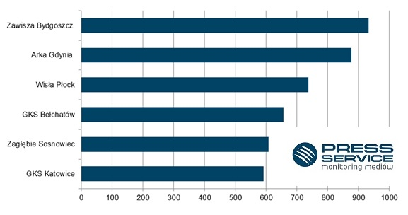
Wykres 2. Sześć najbardziej medialnych zespołów 1. ligi w maju 2016 roku (prasa i wybrane strony internetowe)
„Polska Piłka” to cykliczna analiza prowadzona przez „PRESS-SERVICE Monitoring Mediów”. Badanie uwzględnia medialność klubów Ekstraklasy, 1. ligi oraz polskich piłkarzy występujących w Premier League, Primera Division, Ligue 1, Serie A i pierwszej Bundeslidze. Proces analizy obejmuje ponad 1100 tytułów prasowych i wybrane strony internetowe. Ponadto analitycy sprawdzają popularność klubów Ekstraklasy w mediach społecznościowych (Facebook.com, Twitter.com, Youtube.com). Badanie „Polska Piłka” prowadzone jest cyklicznie, począwszy od 1 marca 2010 roku. Do tej pory wzięto pod uwagę już ponad 1,2 mln informacji.

PRESS-SERVICE Monitoring Mediów wyraża zgodę na pełną lub częściową publikację materiałów pod warunkiem podania źródła (pełna nazwa firmy: PRESS-SERVICE Monitoring Mediów). W przypadku wykorzystania grafik należy wskazać źródło (nazwę firmy lub logotyp) przy każdym wykresie.
Zapoznaj się z innymi raportami dla mediów: http://psmm.pl/pl/raporty-specjalne

Osoba do kontaktu:
Tomasz Majka
analityk mediów
mobile: +48 697 430 650
tel. +48 61 66 26 005 wew. 153
tmajka@psmm.pl
PRESS-SERVICE Monitoring Mediów
60-801 Poznań, ul. Marcelińska 14
www.psmm.pl
www.twitter.com/PSMMonitoring
www.facebook.com/PSMMonitoring
www.youtube.com/PSMMonitoring

